关于北京工商大学研究生复试费缴费指南
※线上缴费操作流程：
注意事项
1、请确保缴费前，微信支付绑定的银行卡的金额或微信余额里的金额可满足支付的金额
2、点击“微信支付”后请按流程完成支付，若中断支付，请半小时内在“待付款”继续支付

第一步： 微信公众号关注“北京工商大学计划财务处”，点击菜单“业务办理”，点击“我要缴费”，跳转到登录页面。

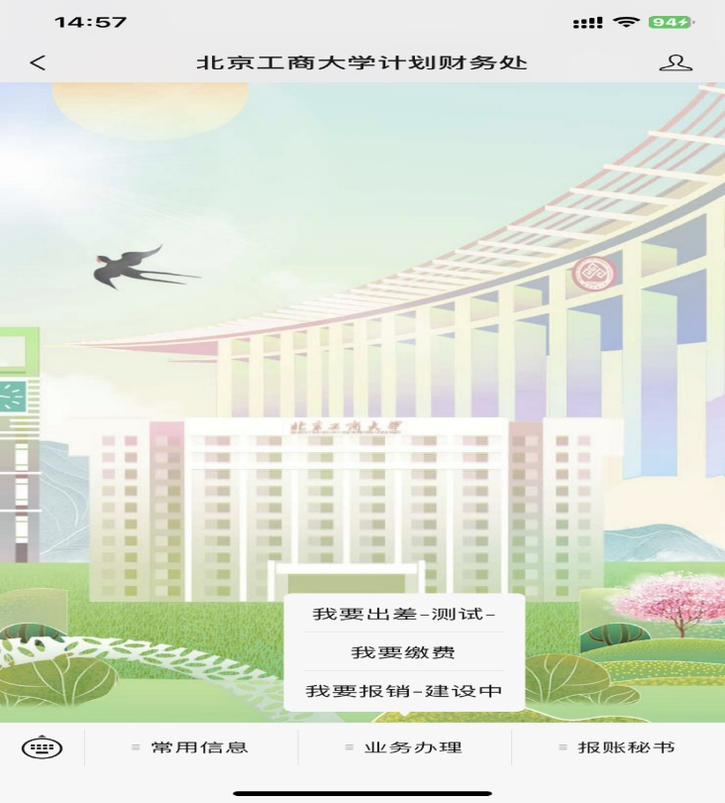

第二步：进入登录页面，在“账号”框内输入身份证号，默认密码为666666。
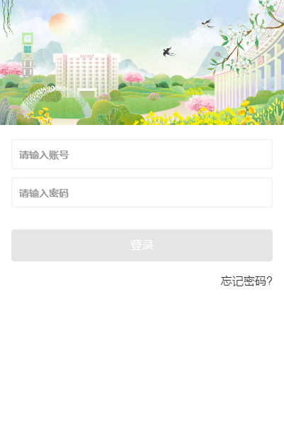

第三步：进入账单缴费页面，确认信息，勾选缴费项，点击“立即支付”。
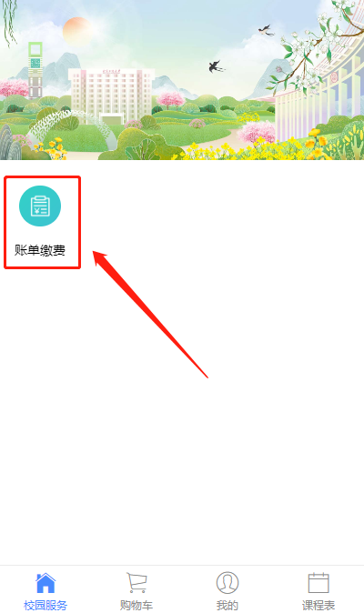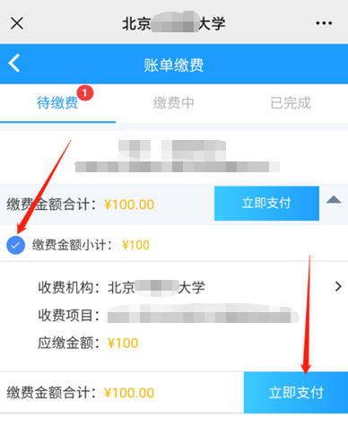

第四步：进入“订单确认”界面，确认交费信息，点击 “提交”。
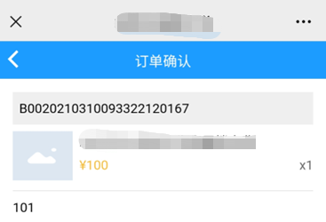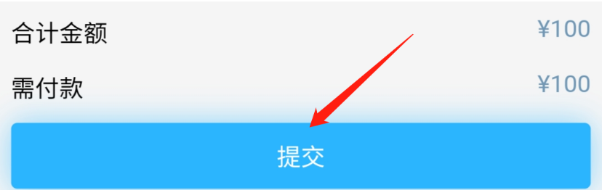
第五步：显示微信支付，点击“下一步”，输入微信支付密码，完成支付。
